2016年四川省乐山市中考地理试卷

一、选择题（每小题3分，共12分）
读经纬网地图，完成1﹣3题．
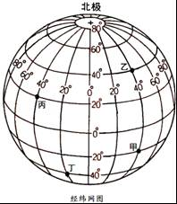
1．甲地的经纬度是（ ）
A．40°E，20°S B．20°E，40°S C．40°W，20°N D．20°W，40°N
2．图中，甲点位于乙点的（ ）
A．正北方向 B．东南方向 C．正南方向 D．西南方向
3．甲、乙、丙、丁四地，下列说法正确的是（ ）
A．甲位于东半球、南半球、高纬度地区
B．乙位于东半球、北半球、低纬度地区
C．丙位于西半球、北半球、低纬度地区[来源:学科网]
D．丁位于西半球、南半球、低纬度地区[来源:学科网ZXXK]
如图为我国某局部地区等高线地形图，并结合该地气候资料图，回答4﹣6题．
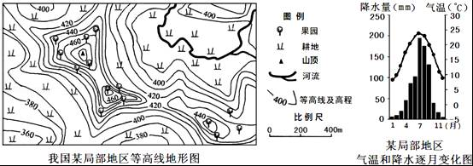
4．与该地区河流流量变化特点最相符的是（ ）
A．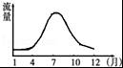 B．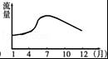 C．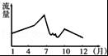 D．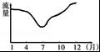
5．图示区域中耕地和果园中最可能种植的粮食作物和果树分别是（ ）
A．小麦、香蕉 B．水稻、柑橘 C．水稻、苹果 D．小麦、苹果
6．图示区域中最大相对高度可能是（ ）
A．100m B．110m C．130m D．140m
读图，完成7﹣9题．
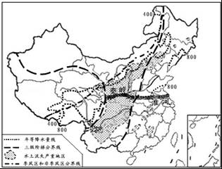
7．我国水土流失严重地区不包括的省级行政区域是（ ）
A．滇、黔 B．蜀、渝 C．秦、晋 D．新、闽
8．图中秦岭﹣淮河一线与下列界限大致一致的是（ ）
①一月0℃等温线
②季风区与非季风区分界线
③第二级阶梯与第三级阶梯分界线
④亚热带与暖温带的分界线
⑤800mm年等降水量线[来源:学#科#网Z#X#X#K]
⑥南方地区与北方地区的分界线．
A．①②③④ B．③④⑤⑥ C．①④⑤⑥ D．②③④⑤
9．防止水土流失的措施正确的有（ ）
①因地制宜，宜耕则耕，宜林则林，宜草则草
②加强土地保护，防止过度开发利用
③尽量将这些地方开发成耕地，增加粮食产量
④将山坡绿化与发展农业经济相结合，进行生态治理．
A．①②③ B．①②④ C．②③④ D．①③④
阅读“中亚地区地理简图”和“中亚地区农业分布示意图”，回答10﹣12题．
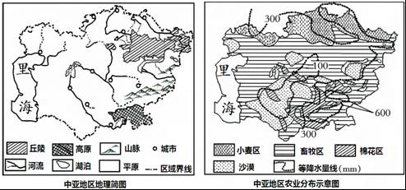
10．中亚地区的地势特点是（ ）
A．西高东低 B．东北高，西南低
C．北高南低 D．东南高，西北低
11．下列关于本地区城市分布特点的叙述正确的是（ ）
A．降水较多的地区
B．种植业发达的地区
C．畜牧业发达的地区
D．地形平坦水源较充足的河流沿岸
12．下列关于该地区小麦区分布特点说法正确的是（ ）
A．降水较多的北部平原 B．降水较少的北部高原
C．降水较多的东南部高原 D．降水较少的中部平原

二、非选择题18分）
13．读材料，完成下列各题．
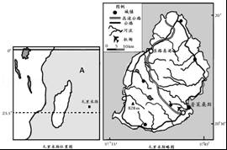
材料一 毛里求斯是火山岛国，岛上地貌千姿百态，沿海是狭窄平原，中部是高原山地．人口约129万，面积约2040平方千米．该国全年高温多雨，大量种植甘蔗，以制糖工业、出口加工业和旅游业为主要经济来源．
材料二 毛里求斯位置图、毛里求斯略图．
（1）A是 （大洋名称）．
（2）该国公路（不含高速公路）呈 状分布，主要原因是① ，② ．
（3）旅游业是该国其主要经济来源之一，请从以下两方面分析其原因．
①从旅游资源来看： ．②从交通运输条件来看：a ，b ．
（4）该国大量种植甘蔗（甘蔗在我国某些地区亦普遍种植）．试从气候、河流和劳动力等方面分析其原因．① ，② ，③ ．
14．读下列材料，回答问题：
材料一：京津唐工业基地是我国20世纪50年代发展起来的综合性工业基地．北京是我国的政治、文化中心、信息中心、科技中心．成渝地区总面积20.61平方千米，区域内人口接近1亿；成渝地区农业发达，工业基础雄厚，资源丰富．
材料二：京津唐地区图、成渝地区图
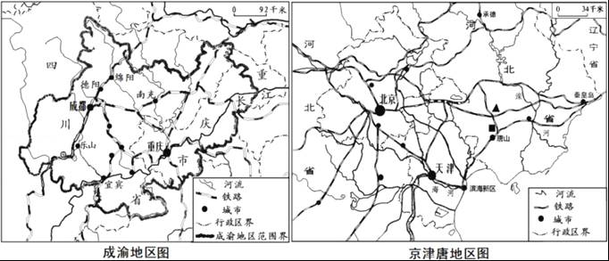
（1）填出京津唐地区和成渝地区对比表
 | 地形区 | 气候类型 | 主要自然植被 | 世界自然、文化遗产
京津唐地区 | ① | 温带季风气候 | ③ | 故宫、长城
成渝地区 | 四川盆地 | ② | 常绿阔叶林 | ④ （只填1个）
（2）读图分析，两个地区图中，比例尺较大的是 ．大宗工业产品运输选择的最佳交通运输方式是 运输．
（3）两个地区中高新技术产业最发达的是 （城市名称）．
（4）京津唐地区与成渝地区的优势要素有所不同，在经济发展中，可以进行优势互补，协同发展．请填出右图中① ，② 所表示的优势要素．（提示：可从资源、资金、劳动力、信息、科技等方面选择，各选填2个）
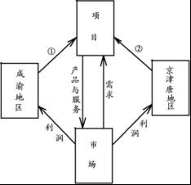

2016年四川省乐山市中考地理试卷
参考答案与试题解析

一、选择题（每小题3分，共12分）
读经纬网地图，完成1﹣3题．
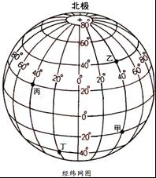
1．甲地的经纬度是（ ）
A．40°E，20°S B．20°E，40°S C．40°W，20°N D．20°W，40°N
【考点】用经纬网确定方向和任意地点的位置．
【分析】由经线和纬线相互交织所构成的网络叫做经纬网，利用经纬网可以确定地球表面任何一个地点的位置．
【解答】解：在经纬网上，若相邻两条经线的经度向东增大，就是东经，用符号E表示，若相邻两条经线的经度向西增大，就是西经，用符号W表示；若相邻两条纬线的纬度向北增大，就是北纬，用符号N表示，若相邻两条纬线的纬度向南增大，就是南纬，用符号S表示．读图分析可知，甲地的经纬度是40°E，20°S．依据题意．
故选：A．

2．图中，甲点位于乙点的（ ）
A．正北方向 B．东南方向 C．正南方向 D．西南方向
【考点】用经纬网确定方向和任意地点的位置．
【分析】由经线和纬线相互交织所构成的网络叫做经纬网，利用经纬网可以确定地球表面任何一个地点的位置．
【解答】解：在经纬网地图上，用经纬网定方向，纬线指示东西方向，经线指示南北方向．读图分析可知，甲和乙位于同一条经线上，甲位于乙的正南方向．依据题意．
故选：C．

3．甲、乙、丙、丁四地，下列说法正确的是（ ）
A．甲位于东半球、南半球、高纬度地区[来源:Zxxk.Com]
B．乙位于东半球、北半球、低纬度地区
C．丙位于西半球、北半球、低纬度地区
D．丁位于西半球、南半球、低纬度地区
【考点】用经纬网确定方向和任意地点的位置．
【分析】由经线和纬线相互交织所构成的网络叫做经纬网，利用经纬网可以确定地球表面任何一个地点的位置．在经纬网上，若相邻两条经线的经度向东增大，就是东经，用符号E表示，若相邻两条经线的经度向西增大，就是西经，用符号W表示；若相邻两条纬线的纬度向北增大，就是北纬，用符号N表示，若相邻两条纬线的纬度向南增大，就是南纬，用符号S表示．
【解答】解：依据经纬度的判读，读图分析可知，甲地的经纬度是40°E，20°S；乙地的经纬度是40°E，40°N；丙地的经纬度是40°W，20°N；丁地的经纬度是20°W，40°S．东西半球分界线是20°W和160°E组成的经线圈，20°W以东、160°E以西为东半球，20°W以西、160°E以东为西半球．南北半球的划分是以0°纬线即赤道为界，赤道以北为北半球，以南为南半球．纬度划分，0°～30°为低纬度地区，30°～60°为中纬度地区，60°～90°为高纬度地区．由此可知，甲位于东半球、南半球、低纬度，乙位于东半球、北半球、中纬度，丙位于西半球、北半球、低纬度，丁位于东西半球分界线上、南半球、中纬度．依据题意．
故选：C．
如图为我国某局部地区等高线地形图，并结合该地气候资料图，回答4﹣6题．
4．与该地区河流流量变化特点最相符的是（ ）
A．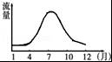 B．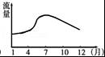 C．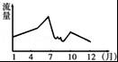 D．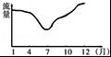
【考点】等高线地形图的判读．
【分析】观察气候资料图时，可以先看横坐标轴，它表示月份，再看右侧纵坐标轴表示气温，最后根据气温曲线上的点估出各月气温值．降水柱状图的判读和气温曲线图的判读一样，只不过降水是估算各月长方形柱状的数值．
【解答】解：读图可知，该地区的气候热点为夏季高温多雨，冬季温和少雨，为亚热带季风气候；该地5～9月份降水多，为雨季，河流流量大．故选项A符合题意．
故选：A．

5．图示区域中耕地和果园中最可能种植的粮食作物和果树分别是（ ）
A．小麦、香蕉 B．水稻、柑橘 C．水稻、苹果 D．小麦、苹果
【考点】主要粮食作物和经济作物的分布．
【分析】观察气候资料图时，可以先看横坐标轴，它表示月份，再看左侧纵坐标轴表示气温，最后根据气温曲线上的点估出各月气温值．降水柱状图的判读和气温曲线图的判读一样，只不过降水是估算各月长方形柱状的数值．
【解答】解：从该地气温曲线图看出，该地7月气温最高，为24℃，1月气温最低，为8℃；从该地降水柱状图看出，该地降水季节分配不均匀，主要集中在夏季；从气温曲线和降水柱状图看出，该地为亚热带季风气候，与北京市的气候类型类似，当地的粮食作物和果树分别是水稻、柑橘．故选项B符合题意．
故选：B．

6．图示区域中最大相对高度可能是（ ）
A．100m B．110m C．130m D．140m
【考点】等高线地形图的判读．
【分析】在等高线地形图上，等高线闭合且等高线数值中间高四周低则为山顶，两山顶之间相对低洼的部位为鞍部，等高线闭合且等高线数值中间低四周高则为盆地，等高线向海拔低处凸为山脊，等高线向海拔高处凸为山谷，等高线重合的地方为陡崖．
【解答】解：海拔是地面某一个地点高出海平面的垂直距离，相对高度是指地面某个地点高出另一个地点的垂直距离，即两个地点之间的高度差．读图分析可知，该等高线地形图上的等高距为10米，图示区域内最高海拔在480米﹣490米之间，最低海拔在350﹣360米之间，因此其相对高度位于490﹣350=140米与480﹣360=120米之间．根据题意．
故选：C．

读图，完成7﹣9题．
7．我国水土流失严重地区不包括的省级行政区域是（ ）
A．滇、黔 B．蜀、渝 C．秦、晋 D．新、闽
【考点】中国各省级行政区的简称和行政中心．
【分析】我国共有34个省级行政单位，包括23个省、5个自治区、4个直辖市和香港、澳门两个特别行政区．
【解答】解：读图分析可知，我国水土流失严重地区包括的省级行政区域有：云南省（云或滇）、四川省（川或蜀）、湖北省（鄂）、重庆市（渝）、贵州省（贵或黔）、甘肃省（甘或陇）、宁夏回族自治区（宁）、陕西省（陕或秦）、山西省（晋）、河北省（冀）；新是新疆维吾尔自治区的简称，闽是福建省的简称；依据题意．
故选：D．

8．图中秦岭﹣淮河一线与下列界限大致一致的是（ ）
①一月0℃等温线
②季风区与非季风区分界线
③第二级阶梯与第三级阶梯分界线
④亚热带与暖温带的分界线
⑤800mm年等降水量线
⑥南方地区与北方地区的分界线．
A．①②③④ B．③④⑤⑥ C．①④⑤⑥ D．②③④⑤
【考点】秦岭与淮河的地理区域和地理界线．
【分析】秦岭、淮河一线的意义主要是：四大区域中南方与北方地区的分界线；一月份0等温线通过的地方；800mm等降水线通过的地方；温度带中暖温带与亚热带分界线；干湿地区中湿润区与半湿润区分界线；河流有冰期与无冰期的分界线；亚热带常绿阔叶林与温带落叶阔叶林的分界线；水田与旱地的分界线；水稻与小麦等杂粮的分界线等．
【解答】解：①秦岭、淮河一线是一月0℃等温线，故①正确；
②我国季风区与非季风区分界线是大兴安岭、阴山、贺兰山、巴颜喀拉山和冈底斯山一线，故②错误；
③第二级阶梯与第三级阶梯分界线是大兴安岭、太行山、巫山、雪峰山，故③错误；
④亚热带与暖温带的分界线是秦岭、淮河一线，故④正确；
⑤800mm年等降水量线是秦岭、淮河一线，故⑤正确；
⑥南方地区与北方地区的分界线是秦岭、淮河一线，故⑥正确．
故选：C．

9．防止水土流失的措施正确的有（ ）
①因地制宜，宜耕则耕，宜林则林，宜草则草
②加强土地保护，防止过度开发利用
③尽量将这些地方开发成耕地，增加粮食产量
④将山坡绿化与发展农业经济相结合，进行生态治理．
A．①②③ B．①②④ C．②③④ D．①③④
【考点】黄土高原水土流失的治理．
【分析】黄土高原水土流失严重，地表形态为千沟万壑、支离破碎．防治黄土高原水土流失要因地制宜，采取措施有工程措施、农业技术措施和生物措施相结合，具体措施是大力植树种草，增加植被覆盖率，合理安排生产活动，退耕还林还草，以及整修梯田、修筑挡土坝等工程．
【解答】解：黄土高原是我国水土流失最严重的地区，防止水土流失的措施有因地制宜，宜耕则耕，宜林则林，宜草则草，加强土地保护，防止过度开发利用，将山坡绿化与发展农业经济相结合，进行生态治理等，为增加粮食产量大量开发成耕地会更加重水土流失，故B正确．
故选：B．

阅读“中亚地区地理简图”和“中亚地区农业分布示意图”，回答10﹣12题．
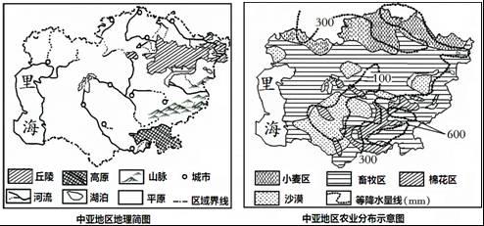
10．中亚地区的地势特点是（ ）
A．西高东低 B．东北高，西南低
C．北高南低 D．东南高，西北低
【考点】中亚的自然地理特征及其对农业的影响．[来源:Zxxk.Com]
【分析】中亚的地势特征是东南高，中部及西北低；河流多为内流河，且水量很小．受地势影响，锡尔河和阿姆河的流向大致是自东南流向西北，注入咸海．
【解答】解：中亚的地势特征是东南高，中部及西北低，受地势影响，锡尔河和阿姆河的流向大致是自东南流向西北，注入咸海．
故选：D．

11．下列关于本地区城市分布特点的叙述正确的是（ ）
A．降水较多的地区
B．种植业发达的地区
C．畜牧业发达的地区
D．地形平坦水源较充足的河流沿岸
【考点】中亚的自然地理特征及其对农业的影响．
【分析】亚洲中部地区深居内陆，远离海洋，受海陆位置的影响，亚洲中部地区降水较少，形成温带大陆性气候．
【解答】解：读图可得，中亚地区的城市主要分布在地形平坦水源较充足的河流沿岸，该地区多内流河．
故选：D．

12．下列关于该地区小麦区分布特点说法正确的是（ ）
A．降水较多的北部平原 B．降水较少的北部高原
C．降水较多的东南部高原 D．降水较少的中部平原
【考点】中亚的自然地理特征及其对农业的影响．
【分析】亚洲中部地区深居内陆，远离海洋，受海陆位置的影响，亚洲中部地区降水较少，形成温带大陆性气候．
【解答】解：据图中的图例分布可得，中亚地区的小麦主要分布在降水较多的北部平原，主要的地势特点是东南高，西北低．
故选：A．

二、非选择题18分）
13．读材料，完成下列各题．
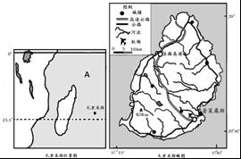
材料一 毛里求斯是火山岛国，岛上地貌千姿百态，沿海是狭窄平原，中部是高原山地．人口约129万，面积约2040平方千米．该国全年高温多雨，大量种植甘蔗，以制糖工业、出口加工业和旅游业为主要经济来源．
材料二 毛里求斯位置图、毛里求斯略图．
（1）A是 印度洋 （大洋名称）．
（2）该国公路（不含高速公路）呈 环 状分布，主要原因是① 沿海地区为平原 ，② 城镇密集，修建难度较小 ．
（3）旅游业是该国其主要经济来源之一，请从以下两方面分析其原因．
①从旅游资源来看： 有热带海岛风光，地貌千姿百态 ．②从交通运输条件来看：a 岛上建有机场，航空运输便利 ，b 建有港口，海洋运输便利 ．
（4）该国大量种植甘蔗（甘蔗在我国某些地区亦普遍种植）．试从气候、河流和劳动力等方面分析其原因．① 该国地处热带，高温多雨 ，② 有众多河流，便于灌溉 ，③ 人口密度大，劳动力资源丰富 ．
【考点】非洲的主要岛屿、山脉、裂谷、河流．
【分析】毛里求斯共和国为非洲东部一岛国，位于印度洋西南方包括本岛及罗德里格斯岛、圣布兰群岛、阿加莱加群岛、查戈斯群岛（现由英国管辖）和特罗姆兰岛（现由法国管辖）等属岛．作为火山岛国，毛里求斯四周被珊瑚礁环绕，岛上地貌千姿百态，沿海是狭窄平原，中部是高原山地，有多座山脉和孤立的山峰．
【解答】解：读图分析可知：
（1）依据位置，图中A是印度洋．
（2）从图中可以看出，该国公路（不含高速公路）呈环状分布，主要原因在于沿海地区为平原，城镇密集，修建难度较小．
（3）旅游业是该国其主要经济来源之一，从旅游资源来看：有热带海岛风光，地貌千姿百态．从交通运输条件来看：岛上建有机场，航空运输便利；建有港口，海洋运输便利；有环岛公路和高速公路，便于参观游览．
（4）该国大量种植甘蔗，原因在于该国地处热带，高温多雨；有众多河流，便于灌溉；人口密度大，劳动力资源丰富．
故答案为：（1）印度洋；
（2）环；沿海地区为平原；城镇密集，修建难度较小；
（3）有热带海岛风光，地貌千姿百态；岛上建有机场，航空运输便利；建有港口，海洋运输便利；
（4）该国地处热带，高温多雨；有众多河流，便于灌溉；人口密度大，劳动力资源丰富．

14．读下列材料，回答问题：
材料一：京津唐工业基地是我国20世纪50年代发展起来的综合性工业基地．北京是我国的政治、文化中心、信息中心、科技中心．成渝地区总面积20.61平方千米，区域内人口接近1亿；成渝地区农业发达，工业基础雄厚，资源丰富．
材料二：京津唐地区图、成渝地区图
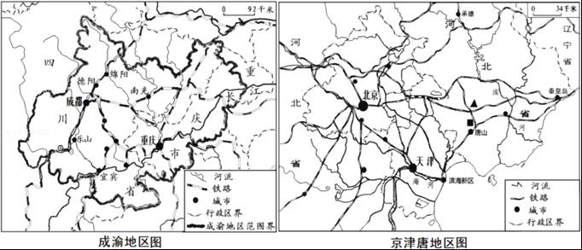
（1）填出京津唐地区和成渝地区对比表
 | 地形区 | 气候类型 | 主要自然植被 | 世界自然、文化遗产
京津唐地区 | ① 华北平原 | 温带季风气候 | ③ 落叶阔叶林 | 故宫、长城
成渝地区 | 四川盆地 | ② 亚热带季风气候 | 常绿阔叶林 | ④ 乐山大佛 （只填1个）
（2）读图分析，两个地区图中，比例尺较大的是 京津唐地区图 ．大宗工业产品运输选择的最佳交通运输方式是 铁路 运输．
（3）两个地区中高新技术产业最发达的是 北京市 （城市名称）．
（4）京津唐地区与成渝地区的优势要素有所不同，在经济发展中，可以进行优势互补，协同发展．请填出右图中① 资源、劳动力 ，② 资金、科技 所表示的优势要素．（提示：可从资源、资金、劳动力、信息、科技等方面选择，各选填2个）
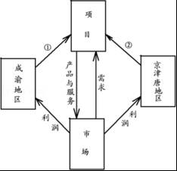
【考点】京津唐、辽中南工业基地的位置和特点．
【分析】京津唐是指首都北京、中央直辖市天津和冀东重要城市唐山之间三角地带的广大地区；成渝地区指成都和重庆及之间的地区．
【解答】解：读图可知，（1）京津唐地区位于华北平原上，主要为温带季风气候，植被类型为温带阔叶落叶林，世界自然、文化遗产有故宫、长城；成渝地区位于四川盆地，主要是亚热带季风气候，植被类型为亚热带常绿阔叶林，世界自然、文化遗产有乐山大佛．
（2）读图分析，京津唐地区图的比例尺为图上1厘米代表实地距离34千米，成渝地区图的比例尺为图上1厘米代表实地距离92千米，两个地区图中，比例尺较大的是京津唐地区图．大宗工业产品运输选择的最佳交通运输方式是运速较快，云量较大，运费较低的铁路运输方式．
（3）两个地区中高新技术产业最发达的是京津唐地区，这里有众多的科学院校和科研机构．
（4）京津唐地区与成渝地区的优势要素有所不同，在经济发展中，可以进行优势互补，协同发展．右图中成渝地区可以为项目提供①资源、劳动力，京津唐地区可以为项目提供②资金、科技所表示的优势要素．
故答案为：
（1）
 | 地形区 | 气候类型 | 主要自然植被 | 世界自然、文化遗产
京津唐地区 | ①华北平原 | 温带季风气候 | ③落叶阔叶林 | 故宫、长城
成渝地区 | 四川盆地 | ②亚热带季风气候 | 常绿阔叶林 | ④乐山大佛
（2）京津唐地区图；铁路；
（3）北京市；
（4）资源、劳动力；资金、科技．

2016年7月7日

